Sonstige Einstellungen > Befreiung zurücksetzen > Jahreswechsel
Der Jahreswechsel steht an, wenn beim ersten Einloggen in einem neuen Kalenderjahr folgende Meldung erscheint. Hier am Beispiel des Jahreswechsels von 2019 auf 2020.

Technischer Hintergrund
Das Modul für die Umstellung auf ein neues Kalenderjahr. Im Patientenstamm (Tabelle pat5) müssen die Eintragungen zur Gebührenbefreiung (=Datumswerte) zurückgesetzt werden. Gleichzeitig erhalten alle die bis zum Jahresende befreit waren einen Vermerk, (aktuell z.B.) „2019“ im Feld Vorjahrfrei. Dieser Vermerk ist absolut notwendig, da ansonsten Rezeptgebühren bei denjenigen die bis zum 31.12.xxxx befreit waren und sich die Behandlung über den Jahreswechsel erstreckt nicht korrekt berechnet werden (gesplittete Berechnung ohne 10,– € Praxispauschale bei einem Wechsel von befreit zu nicht befreit)

Aufruf und Bedienung
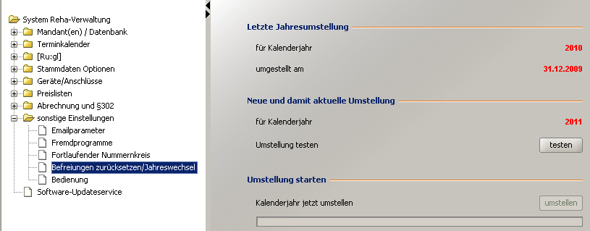
Hiermit können alle Patienten zum Jahreswechsel bezüglich ihrer Rezepturgebühren-Befreiung zurückgesetzt werden. Zusätzlich wird die zuletzt vorher durchgeführte Umstellung ebenfalls angezeigt (hier für 2010).
Mit dem Knopf testen kann der Bedarf einer Rücksetzung geprüft werden:
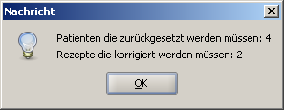
Mit dem Knopf umstellen kann die Rücksetzung durchgeführt werden - nicht ohne nochmals vorher zu fragen:
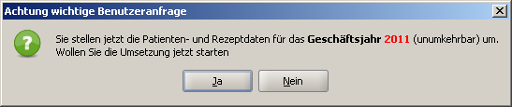
Bei diesem Vorgang wird jeder Patienten mit einem Befreiungsausweis der bis 31.12.2010 (im oben gezeigten Beispiel) gültig war auf nicht befreit zurückgesetzt. Gleichzeitig wird im Feld im Vorjahr befreit das Jahr 2010 eingetragen. Dann werden die zugehörigen Rezepte untersucht. Ist ein Rezept komplett im Vorjahr abgearbeitet worden wird der Status befreit belassen, andernfalls wird auch hier der Status auf nicht befreit und nicht bezahlt zurückgesetzt. Diese Umstellung ist notwendig für die korrekte Berechnung der Rezeptgebühren der Rezepte die gesplittet werden müssen, also keine 10,–EUR pauschal fällig werden sondern lediglich die 10% auf die Behandlungen die im neuen Jahr durchgeführt werden. Das selbe gilt natürlich auch für die Abrechnung mit dem Abrechnungsmodul nach §302
Unter c:\RehaVerwaltung wird eine Datei umstellungYYYY.txt gespeichert, in der die von der Umstellung betroffenen Rezepte aufgeführt werden.

